San Pedro Tlaquepaque, Jal. 05 de Julio del 2016

Quinta Reunión de Comisión de Deporte y Atención a la Juventud

Regidores integrantes de la Comisión Edilicia de Deporte y Atención a la Juventud a continuación me permito verificar si existe quorum de los integrantes de esta Comisión, para sesionar válidamente.

Presidente

• Regidor Marco Fuentes Ontiveros Presente

Vocales

Presente

Presente

Presente

Presente

Regidora María del Rosario de los Santos Silva  
Regidora Daniela Elizabeth Chávez Estrada  
Regidor Miguel Silva Ramírez  
Regidor Adenawer González Fierros  
Regidora Lourdes Celenia Contreras González

Invitados:

Lie. Lorena Corona Hernández.- Directora de COMUDE

Lie. Nancy Naraly González Ramírez.-Directora de IMJUV  
Lie. Carmen Alicia Lozano Alvizo.- Directora de Comucat

Lie. José Alfredo Gaviño Hernández.- Director de Parques y Jardines

xistiendo quorum legal siendo las 11:10 horas, se desahoga la reunión de la ,¡guíente forma.

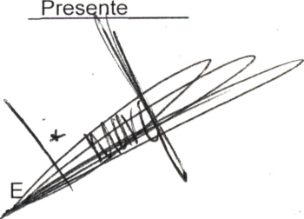

ORDEN DEL DÍA:

Primero.-

Segundo.-

Tercero.-

Cuarto.-

Quinto.-

Lista de Asistencia.

Lectura y Aprobación del Orden del día.

Análisis y Avances de la Comisión de Deporte y Atención a la Juventud

Asuntos Generales

Clausura

Por lo que en votación económica se pregunta si se aprueba. Aprobado

El Presidente de la Comisión confirma que previo a la reunión se les hizo llegar  
convocatoria para la Sesión de la Comisión contemplando el Orden del Día para  
llevar a efecto los trabajos de ésta Comisión, solicitándoles sus comentarios para

incorporarlos a la misma, no habiendo recibido ninguna, les pregunta si  
adicionar algo en éste momento.

No habiendo aportación alguna, se continúa con el tercer punto:

El Presidente de la Comisión inicia con el tema de la 1 era Reforestación del  
Parque Metropolitano Cerro del Cuatro (PMC4), llevada a cabo el pasado 02 del  
presente mes resaltando la amplia cobertura que se dio a esta actividad en los  
diferentes medios de comunicación, motivo por el cual expresa su agradecimiento  
al igual que a todos los Regidores y al personal a su cargo que se sumó a este  
esfuerzo que beneficiará a toda la comunidad de la zona conurbada y le solicita al  
representante del Director de Parques y Jardines - Alejandro Ñuño, que comente  
los puntos relevantes, expresando que desde el inicio de la presente  
administración y hasta la fecha se han recuperado más de 66,000 m2 y en esta  
ocasión se plantaron 1,700 árboles privilegiando especies endémicas de la zona  
por lo que se eligió principalmente la especie de Guamúchil, por su rapidez de  
adaptación a las condiciones del suelo y su resistencia a las adversidades del  
clima. También resaltó las etapas previas realizadas en toda la zona en las que se  
llevó a efecto la plantación, relativas al desmonte y desbrozado para asegurar su

sarrollo así como su adecuada plantación que se realizó conforme al curso que  
impartió a muchos de los participantes.

Acto seguido el Presidente de la Comisión, solicitó a la Directora General del  
Comude la Lie. Lorena Corona Hernández, presente su informe de la Dirección a  
su cargo, por lo que procede a presentar a su equipo de trabajo responsable de

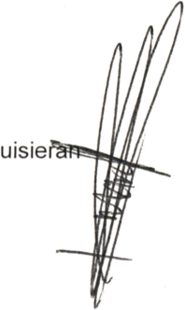

las aéreas de Infraestructura, Escuelas de Iniciación en el Deporte, Vía Recreactiva y Administración solicitándoles realicen su exposición:

El Director de Infraestructura Mtro. Omar Gómez Mayoral comentó el resultado de las carreras celebradas como fueron: “Las Crucitas” el pasado 03 de Mayo y “Contra las Adicciones” el 26 de Junio ambas del año en curso, y próximamente se correrá la denominada “Las Antorchas”, indicando la gran aceptación que han tenido como lo refleja el número de corredores registrados en cada una de ellas.

Agrego que San Pedro Tlaquepaque, cuenta con 48 espacios deportivos bajo la responsabilidad de la Dirección a su cargo las cuales se atienden con una plantilla de 5 servidores públicos.

En cuanto al programa de Activa tu barrio, a la fecha se tienen 10 acciones realizadas y la próxima será el sábado 09 de Julio, con la acción “Colores que crecen”, en colaboración con el Comucat en la colonia el Tapatío, su impacto social rebasa ya las 16,000 personas y se tiene programado un torneo por equipos ara el 16 y 17 también de este mes además, del próximo Torneo Nacional de Hip-Hop, se han otorgado becas deportivas para la práctica de judo, jazz, natación y ajedrez.

La Vía Recreactiva ya es un programa dominical permanente con un recorrido de 5 km en 5 tramos, adicionando al ciclismo actividades recreativas, culturales y especiales como la llevada a efecto el día de la amistad convocada por la Regidora Daniela Chávez Estrada y también se han organizado talleres de nutrición y el programa de oportunidades para mujeres ¡mpactando hasta el mes de junio a 217,000 usuarios.

Con el programa Activa Comude, se lleva a efecto la evaluación física para los servidores públicos inscritos a quienes se les elabora un programa de alimentación combinado con actividades deportivas en las instalaciones del Comude los días lunes y viernes a las 8 am y se autoriza la utilización de las áreas de regaderas para que acudan a sus labores cotidianas sin problema.

El Presidente de la Comisión expresa su agradecimiento al Mtro. Ornar Gómez Mayoral nutriólogo del Comude y comenta que él y varios Regidores más realizaron una apuesta para bajo la supervisión del nutriólogo mejoraran su condición física la cual ganó y aún no le pagan pero con la dieta y el acondicionamiento físico realizado perdió 7.800 kg logrando además participar en 2 carreras de 10km la de “Contra las Adicciones” y la del “Club Atlas Colomos”, motivo por el cual expresa su agradecimiento y propone llevar a cabo una acción para lograr un Municipio saludable, que se invite a todos los que deseen participar ofreciéndoles toda la asesoría necesaria tanto para hombres como mujeres por su

metabolismo diferente y que se determine una bolsa económica para quienes resulten ganadores compitiendo por parejas.

La Directora General del Comude sugiere que en lugar de premio económico, se les incentive con un viaje, que se garantice que sea un programa profesional, sin trampas, para lograr un estado físico saludable.

La Lie. Lorena Corona resaltó la participación que se tuvo en el Torneo de Ajedrez ya que en las diferentes categorías hubo 700 concursantes.

El Mtro. Antonio Ríos Montes Director de área administrativa señaló que su objetivo es optimizar al máximo los recursos económicos y materiales, les da seguimiento a los convenios celebrados con particulares en beneficio de las actividades realizadas y resalta que en 6 meses de esta administración llevan más del 120% de lo logrado en la administración anterior.

Reciben algunos pre liberados quienes dan su apoyo para actividades en las unidades deportivas, a la fecha se tienen a 8 personas pero no todos cumplen, se cuenta con 100 prestadores de servicio social, la mayoría de la UTEJ.

La Directora de Comude menciono que los ingresos obtenidos por la renta de espacios publicitarios asciende a $217,000 solicitándole al Presidente de la Comisión que se revise la posibilidad de que al Organismo se le subsidie por el Municipio el consumo de luz en las unidades deportivas ya que su presupuesto es muy limitado.

El representante del Regidor Adenawer, el Lie. Francisco Javier González comento la buena organización de las carreras organizadas por el Comude calificándolas con 10 y exhorta a que se cuiden todos los detalles para la que se córrerá en breve denominada de las "Antorchas”, a lo que la Lie. Lorena Corona comenta que será excelente, no hay cortesías ni patrocinadores ya qi)a la participación supera los 3,200 corredores y la inscripción se agota 1 mes anj&£ de la fecha de la carrera.

La Directora de IMJUVE la Lie. Nancy Naraly González notifica que hay galones para el curso de inglés y le solicita a los integrantes de la Comisión continúen con la difusión del programa ya que aún hay becas y descuentos para quienes deseen participar, en lo correspondiente a la actividad de “Colores que Crecen”, en la colonia el Tapatío ha sido un éxito ya que ha cambiado el estilo de vida de sus habitantes gracias a la gestión y el apoyo recibido de la Regidora Lourdes Celenia Contreras y se continuará con el proyecto de la unidad deportiva itinerante.

El Presidente de la Comisión informó que para el próximo evento “Día Mundial de la Juventud” se celebrará en el Municipio un día después, es decir el 13 de Agosto

y se tienen varias opciones entre ellas, realizar una Mega Feria con stands para ventas de alimentos, orientación en temas de prevención de adicciones y delitos se verá la posibilidad de que se otorgue un premio al Joven Adolescente, habrá diversos torneos y se extenderá el festejo con eventos durante una semana dejando un mensaje que perdure en la juventud, se está localizando el mejor espacio para esta celebración, como opción se han iniciado tramites con Plaza Fórum, entre otras.

La Directora de Comucat Lie. Carmen Alicia Lozano resaltó las acciones que se han realizado para regularizar los Centros de Tratamiento para la Rehabilitación de personas con problemas de adicción ubicados en este Municipio las cuales, se intensificarán a partir del lunes próximo e informó que esta Administración es la única en el Estado que se ha comprometido con esta acción y en las colonias están identificando los liderazgos para la prevención como resultado del trabajo social que efectúan, y durante el próximo periodo vacacional conjuntamente con Comude, trabajarán al interior del Ayuntamiento para la promoción de actividades de prevención.

EL Presidente de la Comisión comenta que sin haber otros temas que tratar en dicho punto, pasamos a los Asuntos Generales como cuarto punto del Orden del día.

La Directora General de Comude señaló que el Centro Estatal contra las Adicciones (CECAD) no participó en el apoyo de la carrera “Contra las Adicciones”, dejándole a si dependencia toda la responsabilidad del evento.

Como innovación previo a la carrera se impartió un curso de Resucitación Cardio Pulmonar (RCP).

El Presidente de la Comisión preguntó a los participantes si tenían algún otro asunto a tratar, obteniendo como respuesta que ya se habían agotado todos, se dio por concluida la quinta sesión de la Comisión de Deporte y Atención a la uventud como quinto punto, siendo las 12:04 hrs. del día 05 de Julio del 2016.

Lista de Asistencia

Comisión Edilicia de Deporte y Atención a la Juventud

\\

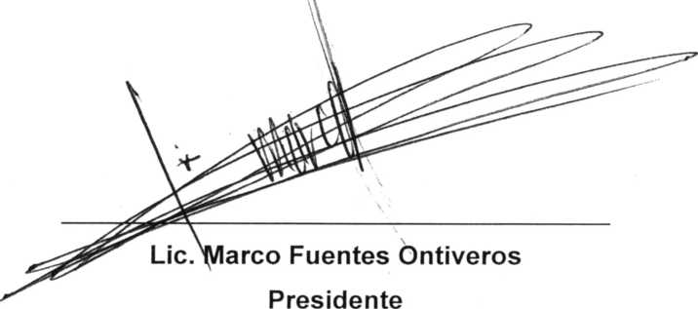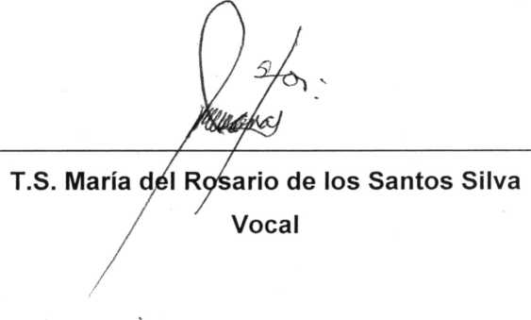

C. Daniela Elizabeth Chávez Estrada  
Vocal

